# 2 декабря. Занятие 8

## Повторение. Независимые события

**1.** Вероятность того, что новая мультиварка сломается в течение первого года эксплуатации, равна 0,15. Вероятность того, что она сломается в течение второго года эксплуатации, равна 0,2. Найдите вероятность того, что она прослужит более двух лет.

Ответ: 0,68.

Решение: С вероятностью 0,85 мультиварка не сломается в течение первого года. Значит, с вероятностью  она сломается в течение второго года. Значит, вероятность того, что она сломается в течение первых двух лет, равна .

**2.**Вероятность того, что одна отдельная новая батарейка бракованная, равна 0,04 независимо от других батареек. Покупатель в магазине выбирает случайную упаковку, в которой четыре такие батарейки. Найдите вероятность того, что:

а) все батарейки окажутся исправными; б) хотя бы три батарейки окажутся исправными.

Результат округлите до тысячных.

Ответ: а) 0,849; б) 0,991.

Решение: а) Вероятность того, что все батарейки исправны, равна . б) Вероятность того, что исправны три батарейки из четырёх, равна , поскольку есть 4 равновероятных варианта: неисправна первая, вторая, третья или четвёртая батарейка в упаковке, и вероятность каждого из этих исходов равна . Осталось сложить: .

**3**. В отделении банка стоят три одинаковых банкомата. Каждый из них может не работать независимо от других с вероятностью 0,07. Найдите вероятность того, что:

а) хотя бы один банкомат работает; б) ровно два банкомата работают.

Результат округлите до десятитысячных.

Ответ: а) 0,9997; б) 0,1816.

Решение: а) Все три банкомата не работают с вероятностью . Поэтому хотя бы один банкомат работает с вероятностью .

б) Вероятность того, что первый банкомат не работает, а два других работают, равна . Такая же вероятность того, что работают первый и третий и второй и третий банкоматы. Значит, искомая вероятность равна .

**4**. Если гроссмейстер К. играет белыми, то он выигрывает у гроссмейстера Т. с вероятностью 0,75. Если К. играет чёрными, то он выигрывает у гроссмейстера Т. с вероятностью 0,5. Ничья может случиться в любой партии с вероятностью 0,1. Гроссмейстеры К. и Т. играют между собой две партии, причём во второй партии они меняют цвет фигур. Найдите вероятность того, что Т. выиграет хотя бы один раз.

Ответ: 0,49.

Решение: Т. выиграет, играя белыми, с вероятностью 0,4, а играя чёрными – с вероятностью 0,15. Событие "Т. выиграет хотя бы один раз" является объединением двух несовместных событий "Т. выиграет, играя чёрными" и "Т. выиграет, играя белыми, и при этом не выиграет, играя чёрными". (Подумайте, почему это так! Это важный момент решения.) Вероятность первого события нам известна, осталось найти вероятность второго. Она равна . Отсюда искомая вероятность равна .

## Геометрическая вероятность

**1.** Расстояниеот деревни до райцентра по дороге – 30 км. Из деревни в райцентр раз в два дня ходит автобус. Иногда автобусу не хватает бензина, чтобы доехать до райцентра. Какое из этих событий наиболее вероятно:

 "у автобуса закончится бензин, когда ему останется проехать менее 5 км";

 "у автобуса закончится бензин, когда ему останется проехать менее 15 км";

 "у автобуса закончится бензин, когда ему останется проехать менее 25 км"? Почему?

Ответ: .

Решение: Будем считать, что момент времени, в который автобус не сможет продолжить движение из-за того, что у него закончится бензин, принимает случайное значение. Таким образом, мы видим, что событие  полностью содержится в событии , которое, в свою очередь, полностью содержится в событии . Получается, что наиболее вероятно событие .

**2.** Вероятность того, что в будний день число посетителей торгового центра превысит 2000 человек, равна 0,72. Вероятность того, что число посетителей превысит 3000 человек, равна 0,44. Найдите вероятность того, что число посетителей торгового центра в случайно выбранный будний день будет от 2000 до 3000 человек.

Ответ: 0,28.

Решение: Событие  "посетителей будет от 2000 до 3000" является дополнением события  "посетителей будет больше 3000" до события  "посетителей будет больше 2000", т.е.  и при этом . Отсюда .

**3.**Если вес куриного яйца более 75 г, то его относят к категории "высшая". Если вес яйца от 65 до 74 г, то его относят к категории "отборная". Известно, что на птицефабрике М. в категорию "высшая" попадают 9% яиц, а 39% яиц имеют вес менее 65 г. Найдите вероятность того, что случайно выбранное яйцо на этой птицефабрике получит категорию "отборная".

Ответ: 0,52.

Решение: Рассмотрим события  "вес яйца меньше 65 г",  "вес яйца от 65 до 74 г = отборная категория" и  "вес яйца более 75 г = высшая категория". Имеем , поскольку эти три события несовместны и в объединении дают множество всех исходов. Нам известны  и , отсюда получаем .

**4**. а) В квадрате случайным образом выбирается точка. Найдите вероятность того, что эта точка принадлежит вписанному в этот квадрат кругу.

б) В круге случайным образом выбирается точка. Найдите вероятность того, что эта точка принадлежит вписанному в этот круг квадрату.

Ответ: а) ; б) .

Решение: В обоих случаях искомая вероятность – это отношение площадей. Если сделать рисунок, то будет примерно ясно, как такое отношение найти. Нужно обозначить за $r$ радиус круга и выразить через него площадь круга (это совсем легко) и площадь квадрата (это чуть сложнее).

а) 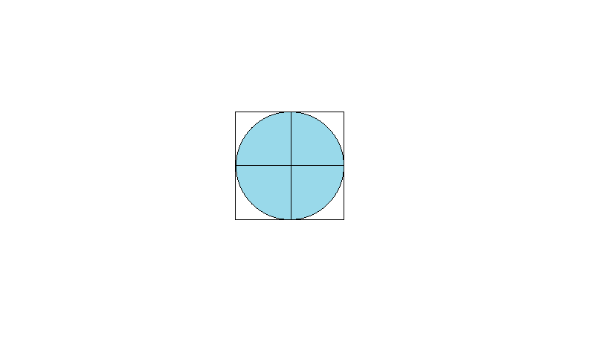 б) 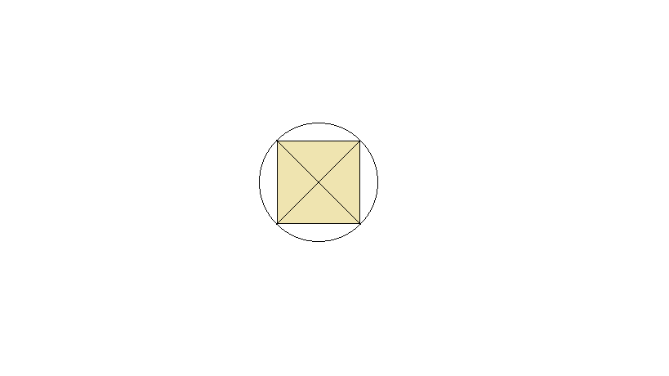

**5**. Мальчик Петя написал компьютерную программу, которая выбирает случайное число  из отрезка  и проверяет условие . Какова вероятность того, что условие будет верным?

Ответ: 7/12.

Решение: Множество всех элементарных исходов – это отрезок , его длина равна 4. Множество элементарных исходов, благоприятствующих выполнению неравенства – это отрезок  (проверьте это), его длина равна 7/3. Искомая вероятность – это отношение длин отрезков.

**6**. В окружность вписан равносторонний треугольник . На этой окружности случайным образом выбирают две точки  и . Найдите вероятность того, что отрезок :

а) не пересекает ни одну из сторон треугольника;

б) пересекает ровно две стороны треугольника;

Ответ: а) 1/3; б) 2/3.

Решение: Вероятность того, что точки  или  будут совпадать с вершинами треугольника , равна нулю, поэтому эти случаи мы учитывать не будем. Точки ,  и  делят окружность на три равные дуги. Для каждой из точек  и  вероятности попасть на эти дуги равны по 1/3. Рассмотрим все исходы случайного эксперимента – это пары дуг, на которые попали точки  и  соответственно. Выглядят они так: ; ; ; ; ; ; ; ; . Эти девять элементарных исходов равновероятны. Если точки  и  попали на одинаковые дуги, отрезок  не будет пересекать стороны треугольника , в противном случае отрезок  будет пересекать ровно две стороны треугольника  (подумайте, почему это так, имеет смысл сделать рисунок).

**7.** Иван Иванович обещал зайти к Ивану Никифоровичу домой между 16:00 и 17:00. Иван Иванович всегда держит своё слово. А Ивану Никифоровичу, который ждал Ивана Ивановича, в какой-то момент между 16:00 и 17:00 пришлось отлучиться ровно на 10 минут, но это случилось до того, как в гости зашел Иван Иванович. Найдите вероятность того, что Иван Иванович застал Ивана Никифоровича дома.

Ответ: 5/6.

Решение: Иван Иванович не застанет Ивана Никифоровича дома, если он придёт ровно в тот промежуток времени в 10 минут, когда тот отлучился. Вероятность этого равна отношению длины интервала, в течение которого Иван Никифорович отсутствует, к длине всего интервала времени, в который Иван Иванович может зайти, и равна 1/6. Следовательно, вероятность застать Ивана Никифоровича дома равна 5/6.

**8**. Тофсла и Вифсла прячут чемодан от Морры в случайную точку круглой поляны радиуса 6 м. Морра плохо видит и видит чемодан, только если он удален от неё не более, чем на 1 м. Морра встаёт в случайную точку поляны. Найдите минимальную вероятность того, что она не увидит чемодан, спрятанный Тофслой и Вифслой.

Ответ: 35/36.

Решение: Вероятность будет минимальна тогда, когда часть поляны, которую видит Морра, будет максимальна. Это случится тогда, когда Морра встанет в точку поляны, достаточно удалённую от края, так, чтобы область зрения Морры целиком находилась внутри поляны. При этом область зрения Морры – это круг радиуса 1 м. Доля его площади к площади всей поляны – это 1/36. Это вероятность того, что Морра увидит чемодан (т.е. он попадёт в её область зрения). Соответственно, вероятность того, что Морра чемодан не увидит, равна 1/36.

Надежда Сошитова